«Праздник к нам приходит».

Новый Год - самый любимый праздник большинства детей и взрослых, который с нетерпением ждут в каждом доме, к нему долго и тщательно готовятся. Вот и мы не остались в стороне. Готовили танцы, учили песни, хороводы, стихи. Родители вместе с детьми готовили костюмы. В группе нарядили елочку. Сами ее украшали: вешали игрушки, мишуру. Даже есть игрушки, которые сделаны детьми и родителями. Родители нашей группы «Брусничка» - самые творческие и активные. К любому конкурсу готовимся с удовольствием. Вот и в этом году приняли участие в мастерской «Деда Мороза». Поделки получились самые разные, но они все выполнены с любовью и творческим подходом.Поделки изготавливаются из различных материалов, поэтому поле творчества – разнообразно! Надеемся, что результат совместного труда оставит  в детской душе незабываемый след, создаст  особое предновогоднее настроение!

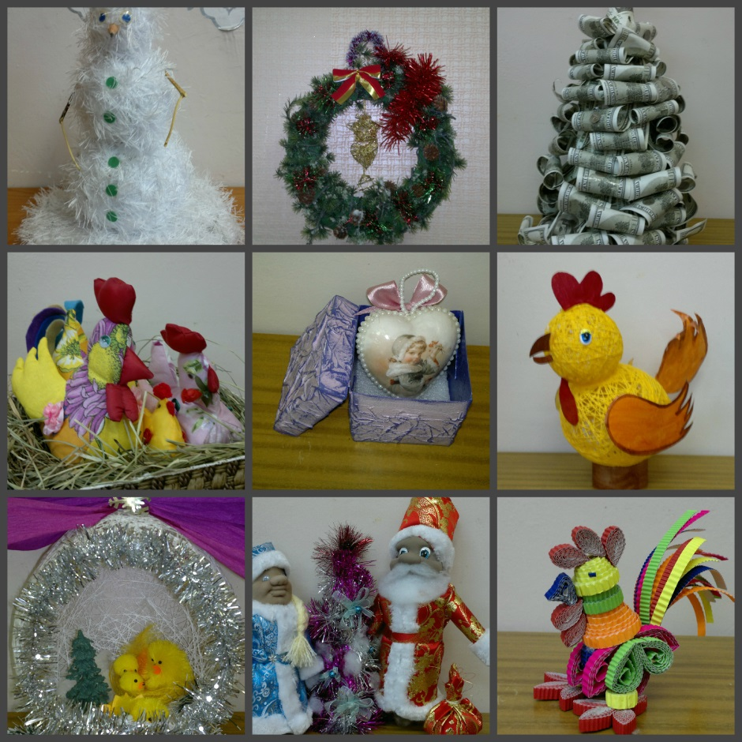

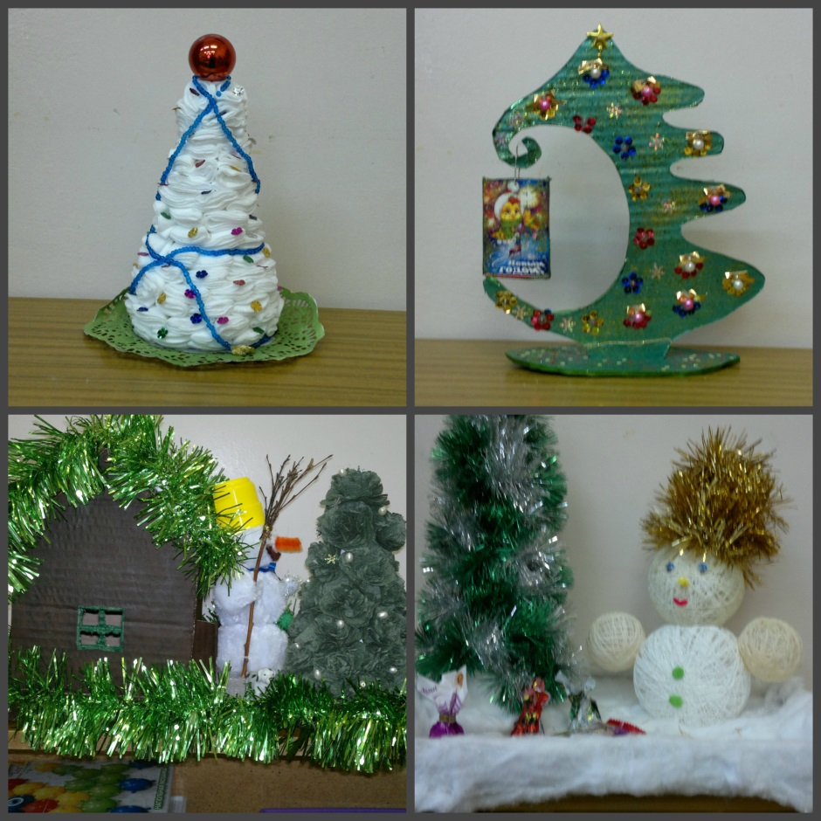



Но так вдруг случилось, что много ребят из нашей группы заболели, и пришлось праздник перенести. Волновались все. Но вот закончились новогодние каникулы и наш праздник состоялся. В гости пришли и Снегурочка и Петушок. Хитрая Лиса, Волк и Кабан хотели похитить Петушка, но на помощь поспешил Дед Мороз. Были веселые танцы, хороводы, игры, песни. Приятные воспоминания от проведенного таким образом праздника, остаются у ребенка на всю жизнь.

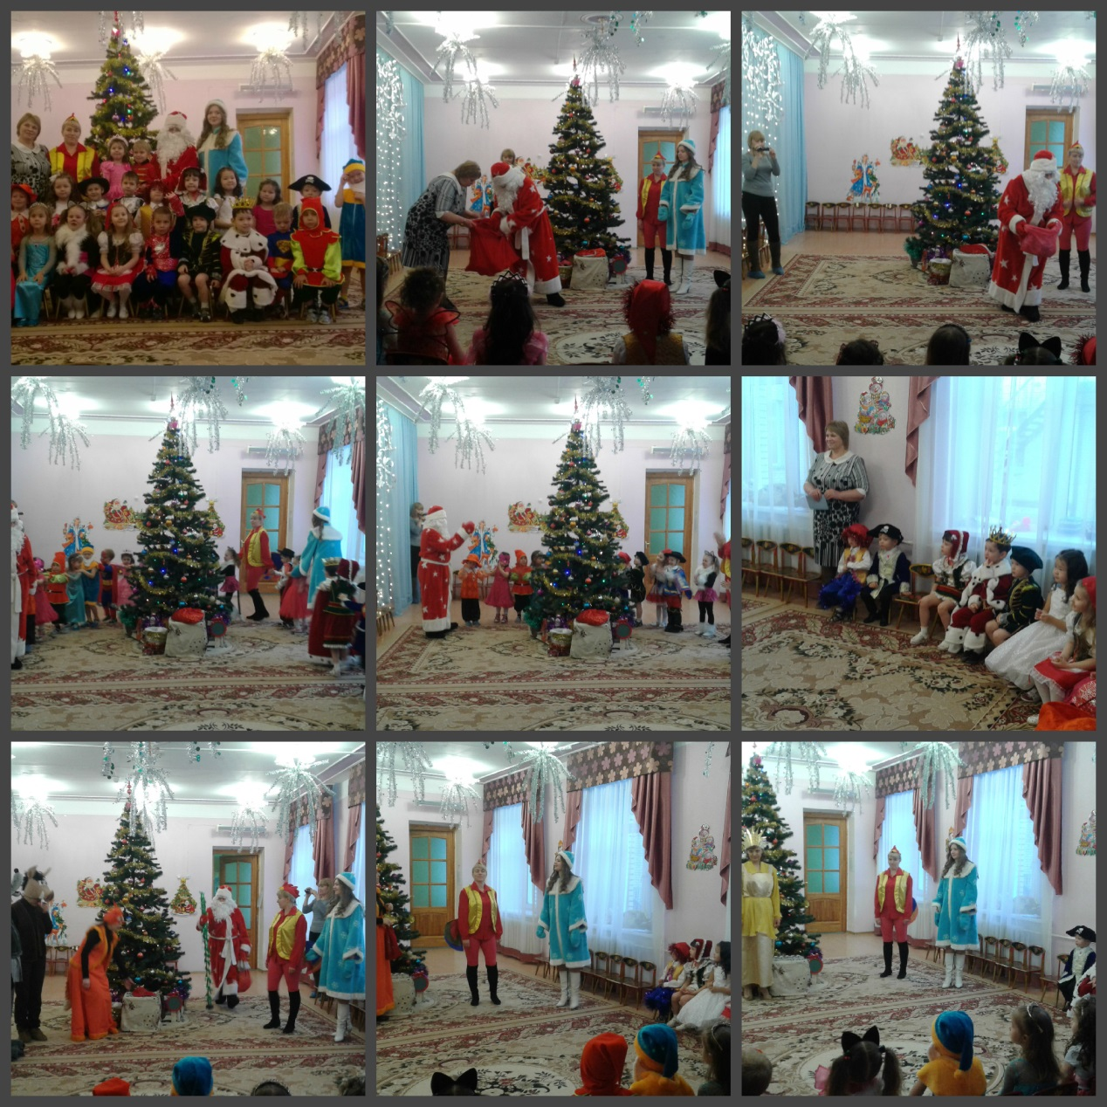

Воспитатель группы «Брусничка»

Кудла С.А.

Январь 2017 г.